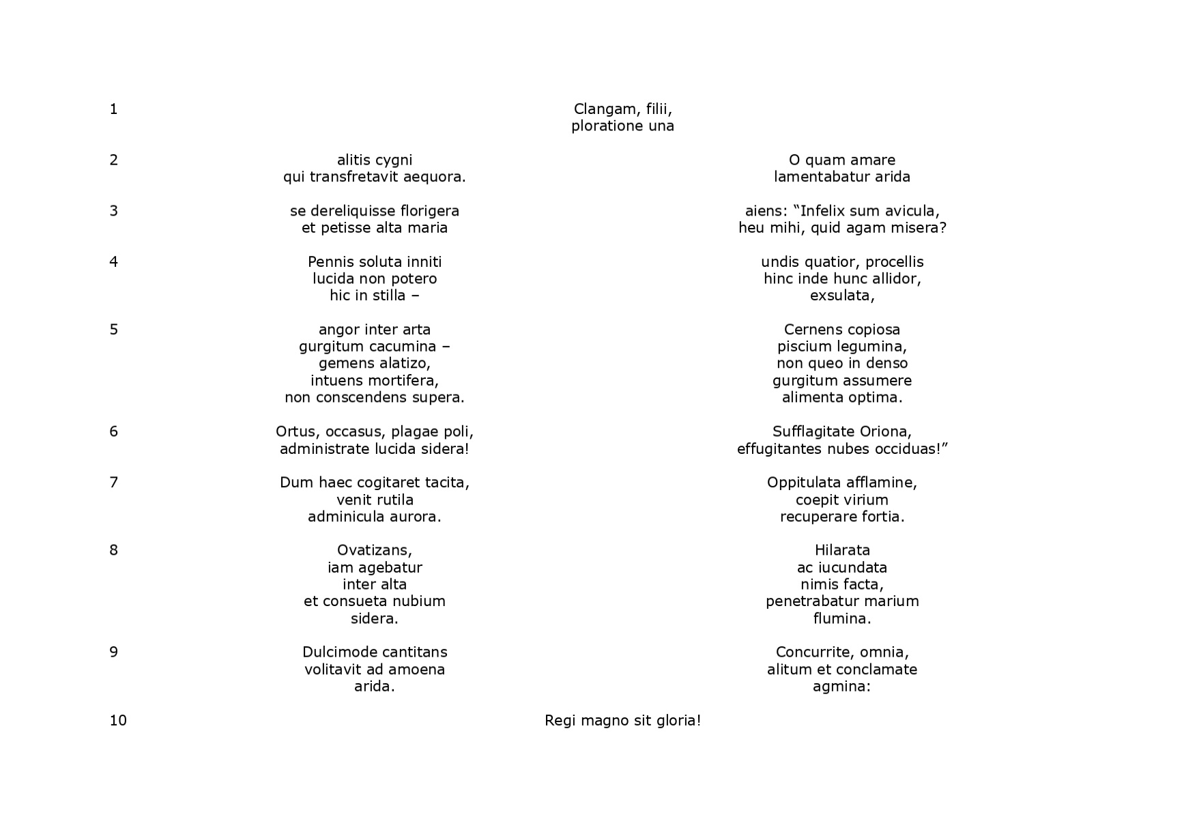
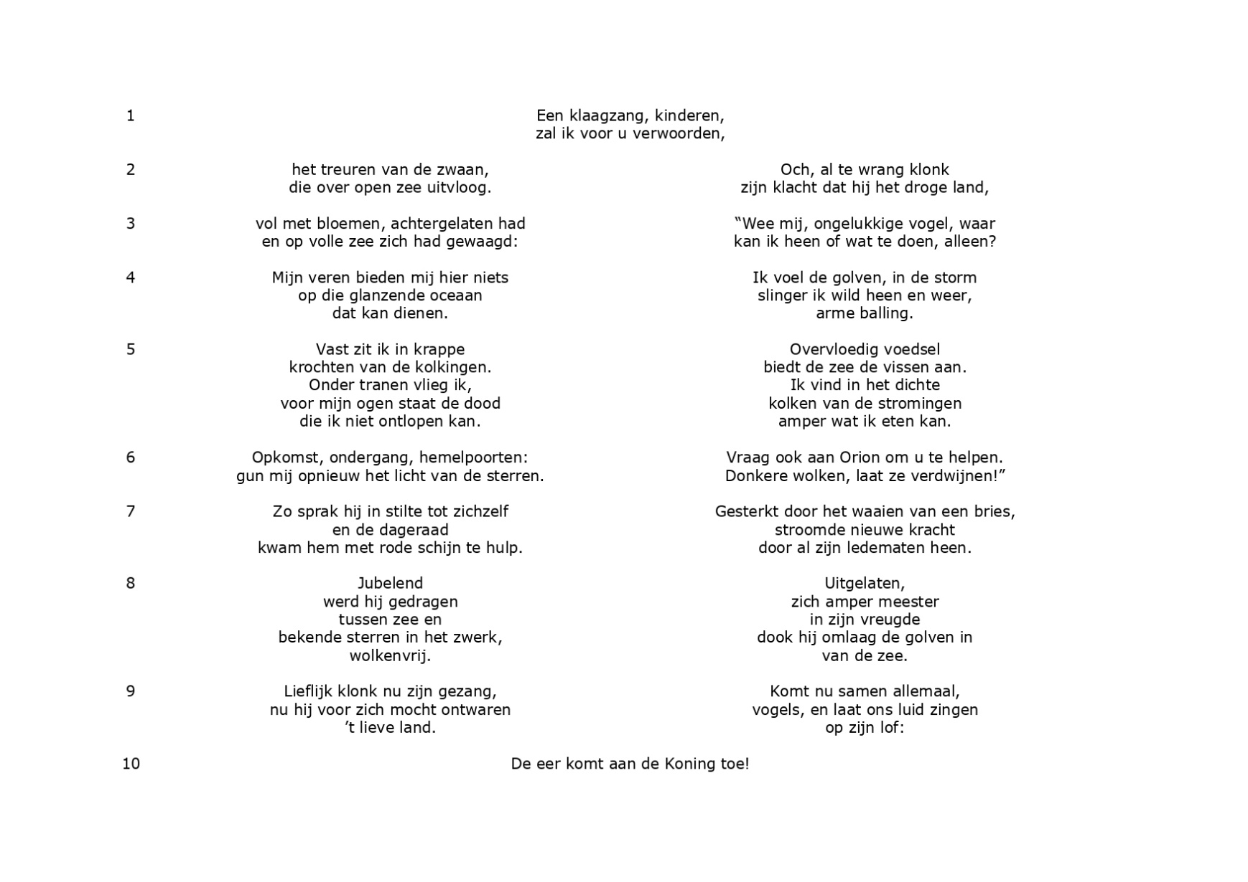
Sequentie van de Zwaan

Begeleidende (talige) vragen bij de lectuur

v1 clangam: probeer de woordsoort te achterhalen en determineer de vorm

v2 transfretavit: leid de betekenis af uit de context

v3 dereliquisse: bepaal het grondwoord en onderzoek het betekenisverschil met reliquisse
florigera: leid de betekenis van deze samenstelling zelf af

Zoek naar een voorbeeld van een grammaticale manier waarop de zwaan met zichzelf lacht.

agam: verklaar de wijs en tijd

v5 alatizo: leid de betekenis af op basis van de wortel; het neologisme komt via een andere taal het Latijn binnen. Kan je bedenken (a) via welke taal en (b) waarom die taal?

mortifera: leid de betekenis van deze samenstelling zelf af; bepaal hoe het gebruikt is in deze zin

legumina: welke stijlfiguur speelt een rol in de geschiedenis van dit woord? Neem een woordenboek en bepaal de betekenis in (a) het Klassiek Latijn, (b) deze tekst en (c) het Frans

v6 Oriona: wat is er bijzonder aan de uitgang van deze naamval? Herken je die uit een andere
tekst(soort)?

v7 dum: welke wijs en tijd verwacht je in het klassiek Latijn bij dit voegwoord? Of anders gezegd: welk voegwoord verwacht je bij deze wijs en tijd en voor deze betekenis? Kan je begrijpen waarom dum deze functie van dat woord overnam in de loop van de tijd? [dum + conj. ter vervanging van cum historicum kan verwarring met cum causale vermijden]

adminicula: verklaar de naamval. Lukt het niet goed? Bespreek wat je verwacht had in het klassiek Latijn.

oppitulata: leid de betekenis van deze samenstelling zelf af (tip: een onnodige verdubbeling van medeklinkers was niet ongewoon), en determineer de vorm. Het grondwoord is deponent; hoe rijm je dat met afflamine?

afflamine: bespreek de impact van de toevoeging van af- op de subtiele meerwaarde van flamen in de tekst

v8 ovatizans: bespreek de oorsprong van dit woord

v9 flumina: welke stijlfiguur verantwoordt de keuze van dit woord hier?

agmina: bepaal de naamval; wie/wat wordt er bedoeld?

v10 sit: verklaar de wijs en tijd

Verder lezen/luisteren

https://en.wikipedia.org/wiki/Swan_Sequence
The Swan Sequence — A Medieval Swan Song Reimagined (www.youtube.com/watch?v=qzHg_YAT_0g)

